**Сушко Стефан (Suszko Stefan)**

29 августа 1820 г – венчание с девкой Юстыной Сушко с деревни Клинники (НИАБ 136-13-920, лист 27, №4/1820-б (ориг)).

**НИАБ 136-13-920:** Лист 27. **Метрическая запись №4/1820-б (ориг).**

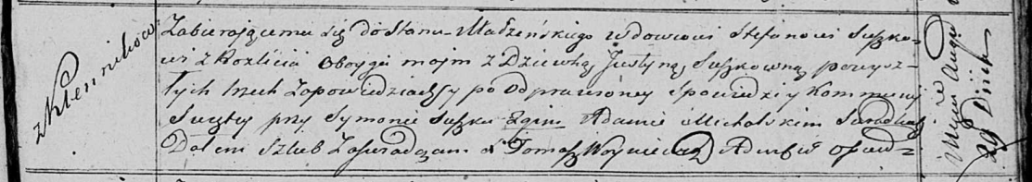

Осовская Покровская церковь. 29 августа 1820 года. Запись о венчании.

Suszko Stefan – жених, вдовец, парафии Осовской, с деревни Разлитье.

Suszkowna Justyna – невеста, девка, парафии Осовской, с деревни Клинники.

Suszko Symon – свидетель.

Michalski Adam – свидетель.

Woyniewicz Tomasz – ксёндз.